spring MVC执行流层 还有个Interceptors拦截器，在contruller执行前后或view解析后都可以执行
1.客户端请求提交到DispatcherServlet中央控制器(在web.xml中配置DispatcherServlet)
2.DispatcherServlet查询一个或多个HandlerMapping(通过什么方式转发给Controller，(三种访问方式))，采用不同转发策略找到Controller（讲的是它的基类或者是 父类）
3.4Controller调用业务逻辑处理后，返回ModelAndView（后台返回的结果集如List将其放到Model类中，并由view指定页面。就是封装了接收数据的模板（模 板作用）和指定的页面）
5.DispatcherServlet查询一个或多个ViewResolver视图解析器，找到ModelAndView指定的视图
6.视图将结果显示
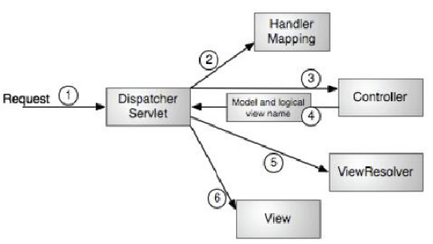

SpringMVC功能
- Controller中控流程
2、对参入参数进行校验
客户端验证用正则表达式，用户名等服务端校验用ajax查询数据库。
3、从请求中收集数据（获取表单数据）
Struts2通过属性驱动式或模型驱动方式：在ACTION中声明一个变量 private string 变量名；然后提供变量名的get/set方法；在运行的时候struts2会自动获 取并赋值。或在struts2中C层定义一个person，通过模型驱动Bean把person相关的数据收集起来。
不用MVC框架，拿request然后getPeramite一个一个接。
SpringMVC用
- 将结果返回给视图
不用框架，将结果放到request，再setRetrubuit
- 针对不同视图解决不同方案
- 针对JSP视图技术提供标签库
- 拦截器
- 文件上传
中控（拦截器、返回）、校验（收集）；不同视图解决方案、JSP标签库；文件上传

一：不使用注解开发的springMVC:
SpringMVC开发（简单例子）
- web.xml配置DispatcherServlet
<servlet>
<servlet-name>springmvc</servlet-name>
<servlet-class>org.springframework.web.servlet.DispatcherServlet</servlet-class>
</servlet>
<servlet-mapping>
<servlet-name>springmvc</servlet-name>
<url-pattern>*.do</url-pattern>
</servlet-mapping>
2、写contruller，方法里为ModelandView返回类，方法执行完后返回new一个MAV封装对象。
3、本身配置springmvc-servlet.xml
配置handlerMapping（有默认），controller，ViewResolver，Interceptors
流转：web-xml拦截----〉到springmvc-servlet.xml中根据contruller配置的name标识交给对应contruller---->执行并返回页面路径

3种handlerMapping：3种转发contruller策略
1、用name：默认通过bean名字转发到contruller。 <bean id="testController" name=”/hello.do” class="cn.itcast.controller.TestController"></bean>
2、简单url模式：
对所有contruller配置集中管理，<bean class="org.springframework.web.servlet.handler.SimpleUrlHandlerMapping">
<property name="mappings">
<props>
<prop key="/hello.do">testController</prop>
<prop key="/comm.do">commController</prop>
</props>
</property>
</bean>
通过hello.do执行testContruller
3、不常用<!-- 使用ControllerClassName来访问controller，注意：类名首字符小写，后面加.do -->
<bean class="org.springframework.web.servlet.mvc.support.ControllerClassNameHandlerMapping"></bean>

SpringMVC提供好的专门用于转发的Controller
1>参数控制器
就是我们要访问一个页面,就要建一个contruller，太麻烦,ParameterizableViewController,，不用写contruller直接配置就行了，具体流程
在spring-servlet.xml中一条配置就能完成访问到显示（地址栏里：主机+项目名+配置标识.do）
<!--如果配置多个转发，需要重新配置一个bean，不能使用ControllerClassNameHandlerMapping映射处理器-->
<bean name="/toIndex.do" class="org.springframework.web.servlet.mvc.ParameterizableViewController">
<!-- 所要转发到的目标jsp -->
<property name="viewName" value="jsp1/index"></property>
</bean>

2>命令控制器：参数实体的接收；访问Controller它会根据配置创建一个实体，用于接收参数
写个contruller并加上配置；配置中指定接收参数的类型(已有的实体)，
public class CommController extends AbstractCommandController {
@Override
protected ModelAndView handle(HttpServletRequest arg0,
HttpServletResponse arg1, Object obj, BindException arg3)
throws Exception {
//Object使用来接收参数用的，指定一个实体类，
//由配置文件中commandClass来指定具体的Object的类型，当请求来访问的时候，
//会自动创建一个以commandClass为类型的对象,对象中的 值需要前台传递，
//传递的参数的名字要和set方法后面的字符串匹配，不区分首字符大小写。
Person person = (Person) obj;
System.out.println(person);

return new ModelAndView("index");
}
}
配置<bean id="commController" class="cn.itcast.controller.CommController">
<property name="commandClass" value="cn.itcast.model.Person"></property>
</bean>
<prop key="/comm.do">commController</prop>

二：使用注解开发的SpringMVC后只需配置以下代码即可自动创建对象并封装
<!-- springmvc的注解驱动 -->
<mvc:annotation-driven/>
<!-- 注解扫描器 -->
<context:component-scan base-package="cn.luosong.controller"/>

